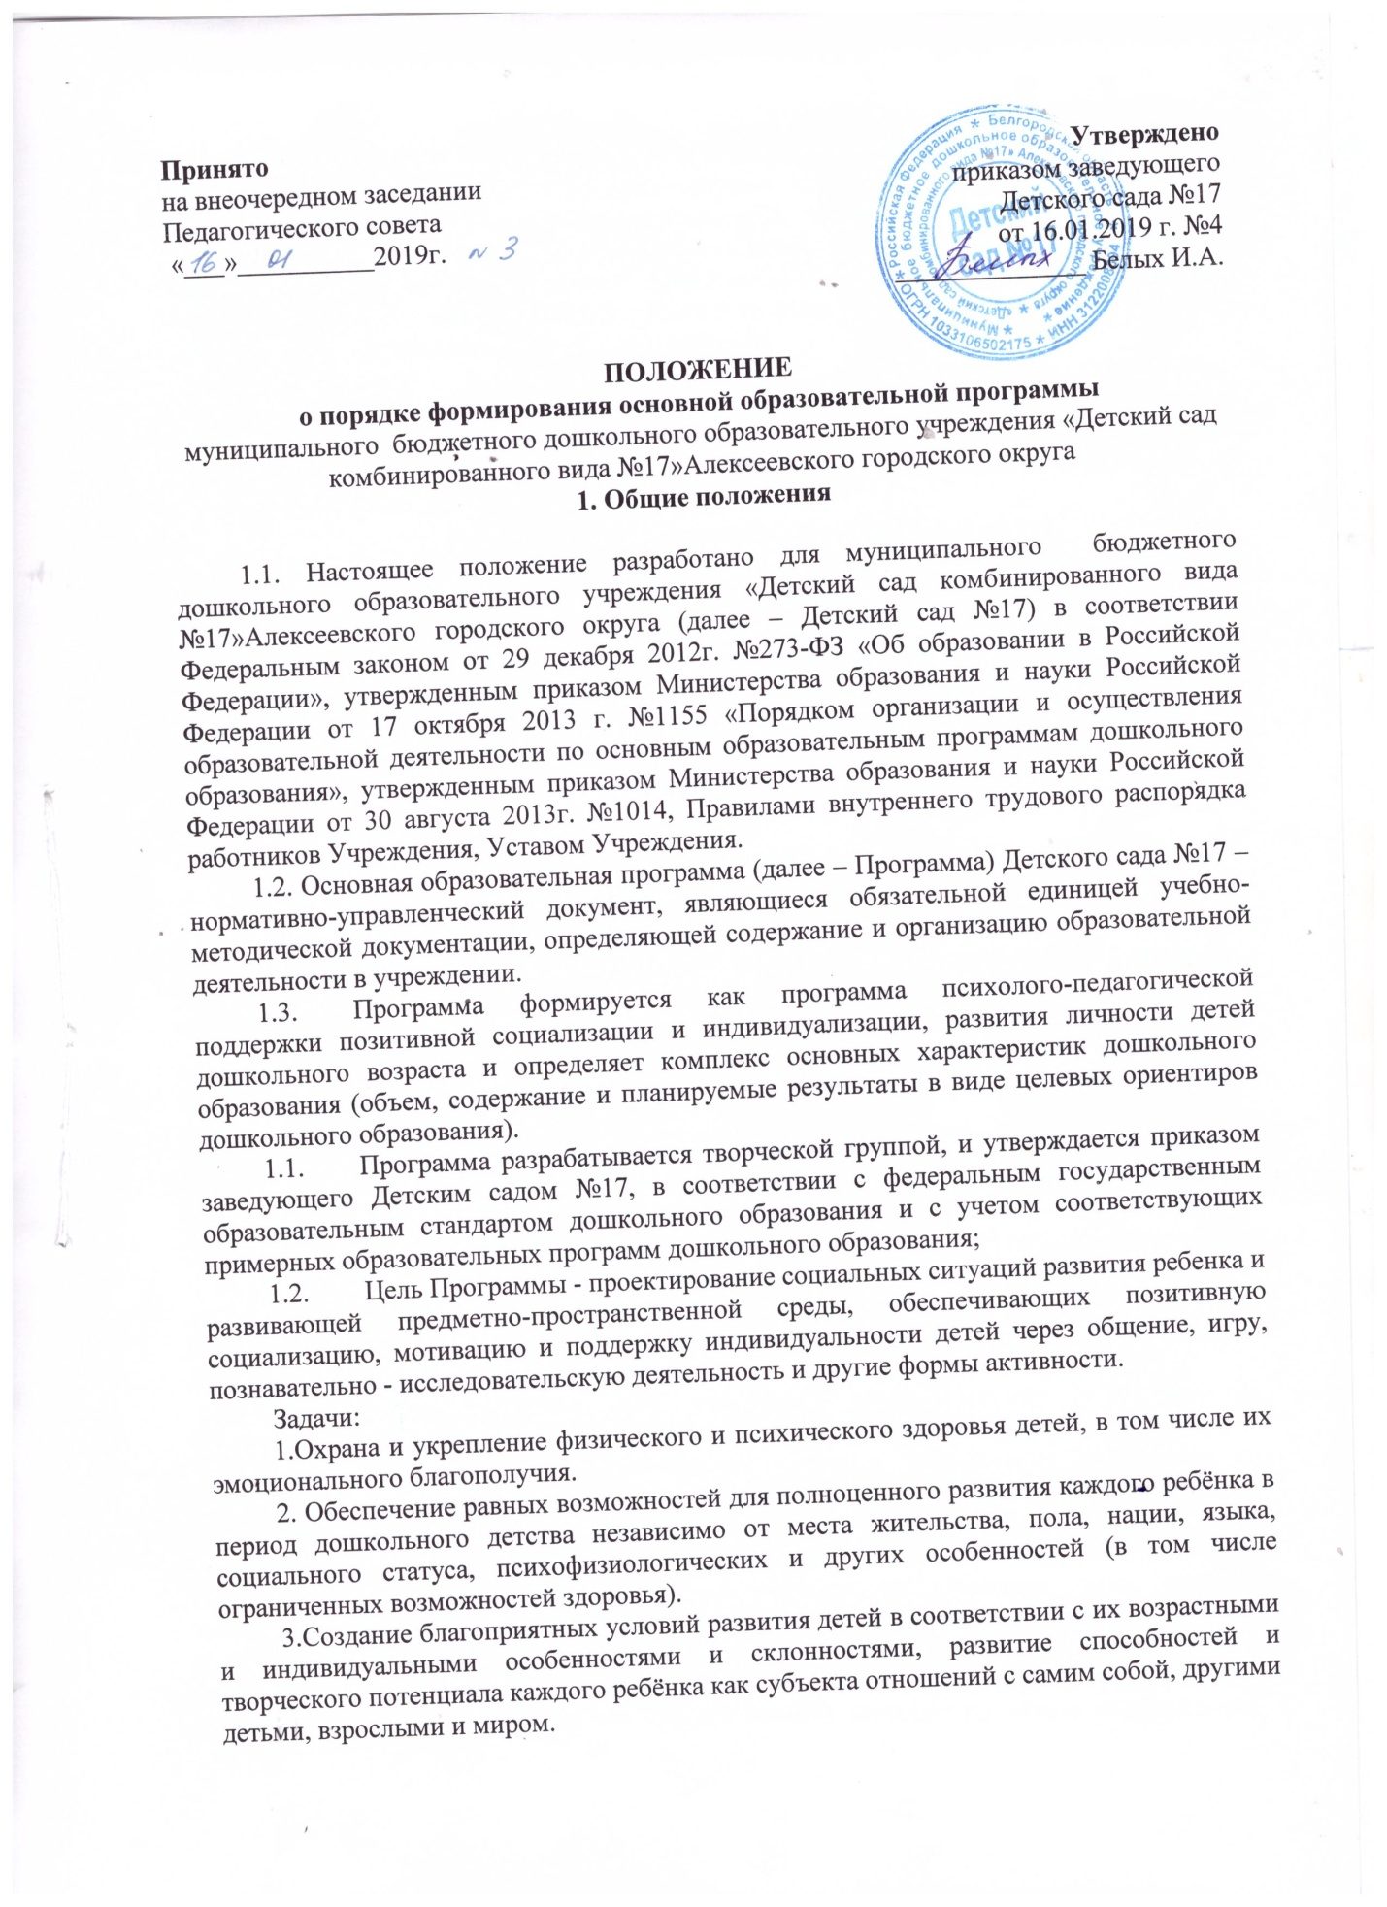
5.Объединение обучения и воспитания в целостный образовательный процесс на основе духовно-нравственных и социокультурных ценностей и принятых в обществе правил и норм поведения в интересах человека, семьи, общества.
6.Формирование общей культуры личности детей, в том числе ценностей здорового образа жизни, развитие их социальных, нравственных, эстетических, интеллектуальных, физических качеств, инициативности, самостоятельности и ответственности ребёнка, формирование предпосылок учебной деятельности.
7.Формирование социокультурной среды, соответствующей возрастным, индивидуальным, психологическим и физиологическим особенностям детей.
8.Обеспечение психолого-педагогической поддержки семьи и повышение компетентности родителей (законных представителей) в вопросах развития и образования, охраны и укрепления здоровья детей.
- Технология разработки ООП Детского сада №17.
2.1.При разработке Программы определяется продолжительность пребывания детей в организации, режим работы Учреждения в соответствии с объемом решаемых задач образовательной деятельности, предельную наполняемость групп.
Содержание Программы обеспечивает развитие личности, мотивации и способностей детей в различных видах деятельности охватывает следующие структурные единицы, представляющие определенные направления развития и образования детей (далее - образовательные области):
- социально - коммуникативное развитие;
- познавательное развитие;
- речевое развитие;
- художественно - эстетическое развитие;
- физическое развитие.
2.2.Программа состоит из обязательной части и части, формируемой участниками образовательных отношений. Обе части являются взаимодополняющими.
- Обязательная часть Программы разрабатывается на основании ФЗ «Об образовании в Российской Федерации», Федеральными государственными образовательными стандартами дошкольного образования, на основе примерной основной образовательной программы ДО.
- Часть Программы, формируемая участниками образовательных отношений, включает различные направления из числа парциальных и иных программ. Данная часть Программы учитывает образовательные потребности, интересы и мотивы детей, членов их семей и педагогов и может быть ориентирована на: специфику национальных, социокультурных условий, в которых осуществляется образовательная деятельность; выбор тех парциальных образовательных программ и форм организации работы с детьми, которые в наибольшей степени соответствуют потребностям и интересам детей, а также возможностям педагогического коллектива.
  - 2.5.С целью соблюдения прав участников образовательных отношений в формировании вариативной части образовательной программы проводится анкетирование среди родителей (законных представителей) с целью определения их мнения о содержании части, формируемой участниками образовательных отношений и определения программного обеспечения для реализации части программы, формируемой участниками образовательных отношений. Родителей (законных представителей) воспитанников знакомят с парциальными программами на родительских собраниях, через средства наглядного информирования (буклеты). Анкетирование проводится в анонимной форме. Участники анкетирования из предложенного перечня парциальных программ выбирают определённое инструкцией к анкетированию количество программ. С результатами анкетирования родителей (законных представителей) знакомят на общем родительском собрании, также через размещение информации на официальном сайте, на информационных стендах в групповых раздевалках.
2.6.Программа разрабатывается творческой группой, создаваемой из числа педагогических и руководящих работников Детского сада №17, специалистов и утвержденной приказом заведующего Детским садом №17.

3.Структура ООП Детского сада №17.

3.1. ООП Детского сада №17 состоит из разделов:
I. Целевой раздел.
1.1.Пояснительная записка.
1.1.1 Цели и задачи Программы.
1.1.2.Принципы и подходы к формированию Программы.
1.2.Планируемые результаты.
1.3.Развивающее оценивание качества образовательной деятельности по Программе.
- Содержательный раздел.
2.1.Общие положения.
2.2.Описание образовательной деятельности в соответствии с направлениями развития ребенка, представленными в пяти образовательных областях.
- Взаимодействие взрослых с детьми.
- Взаимодействие педагогического коллектива с семьями дошкольников.
- Содержание коррекционной работы.
- Организационный раздел.
- Психолого-педагогические условия, обеспечивающие развитие ребенка
- Организация развивающей предметно-пространственной среды
- Кадровые условия реализации Программы
- Материально-техническое обеспечение Программы
- Финансовые условия реализации Программы
- Планирование образовательной деятельности
- Режим дня и распорядок
- Перспективы работы по совершенствованию и развитию Программы
- Краткая презентация Программы
- Категория детей, на которых ориентирована Программа
- Основные подходы к формированию программы
- Характер взаимодействия педагогического коллектива с семьями воспитанников

4.Оформление ООП Детского сада №17.
4.1.Текст набирается в редакторе Word for Windows шрифтом TimesNewRoman, межстрочный интервал одинарный, переносы в тексте не ставятся, выравнивание по ширине, центровка заголовков и абзацы в тексте выполняются при помощи средств Word, листы формата А4. Таблицы вставляются непосредственно в текст.
4.2. Титульный лист считается первым, но не нумеруется. На титульном листе указывается:
- название ООП, название Детского сада;
- год составления ООП Детского сада №17.
4.3.Программа оформляется в печатном варианте, постранично нумеруется, скрепляется подписью руководителя и печатью.

5.Делопроизводство ООП Детского сада №17.
5.1. ООП Детского сада №17 утверждается в начале учебного года приказом заведующего детским садом. Поправки и изменения выносятся решением Педагогического совета.
5.2.Утверждение Программы предполагает следующие процедуры:
- обсуждение и принятие Программы на заседании Педагогического совета (при необходимости вносятся коррективы и дополнения);
- утверждение приказом заведующим детского сада.
5.3. Копия Программы размещается на официальном сайте ДОУ в сети Интернет в течение 10 рабочих дней с момента ее утверждения.

